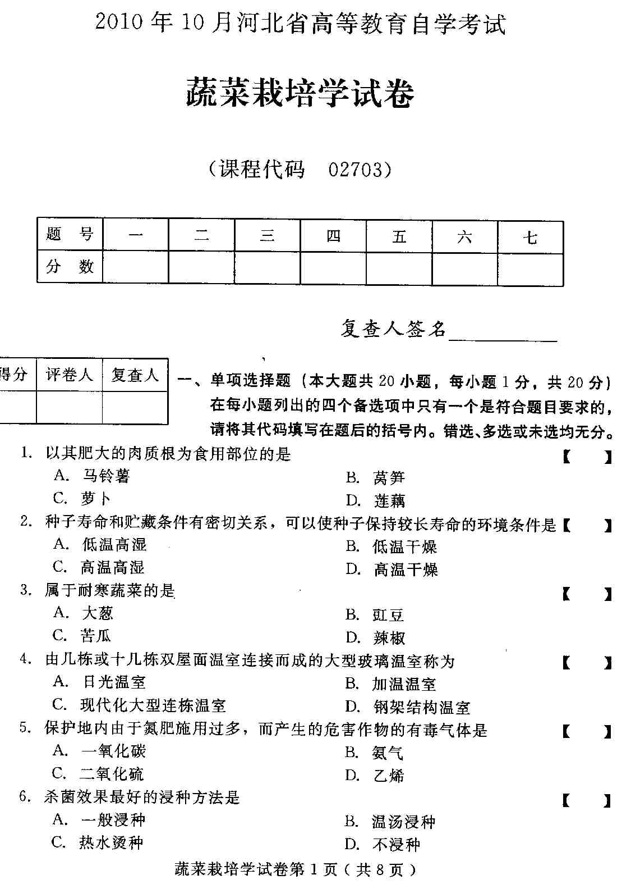
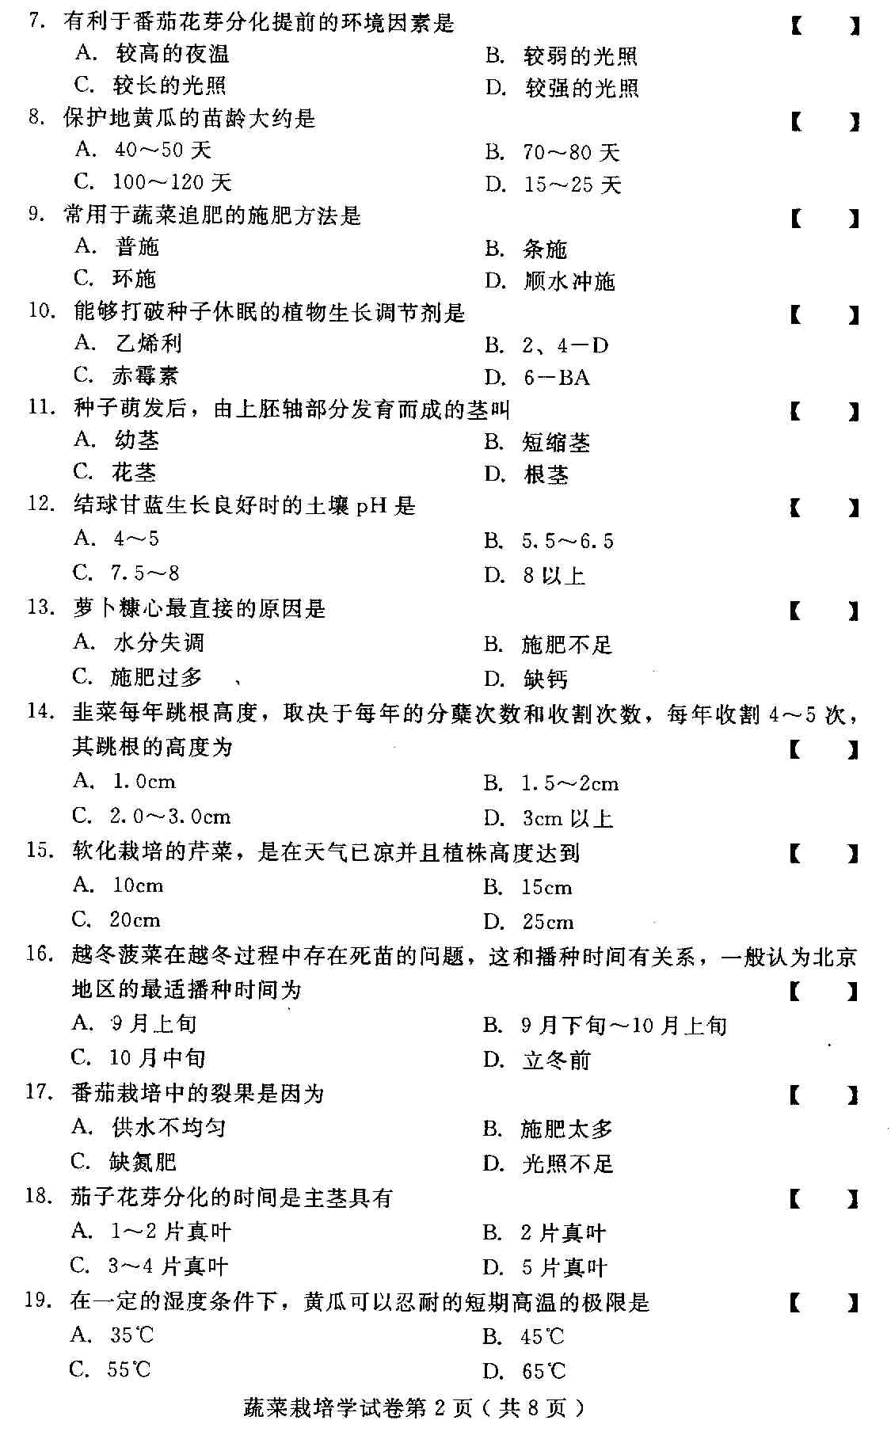
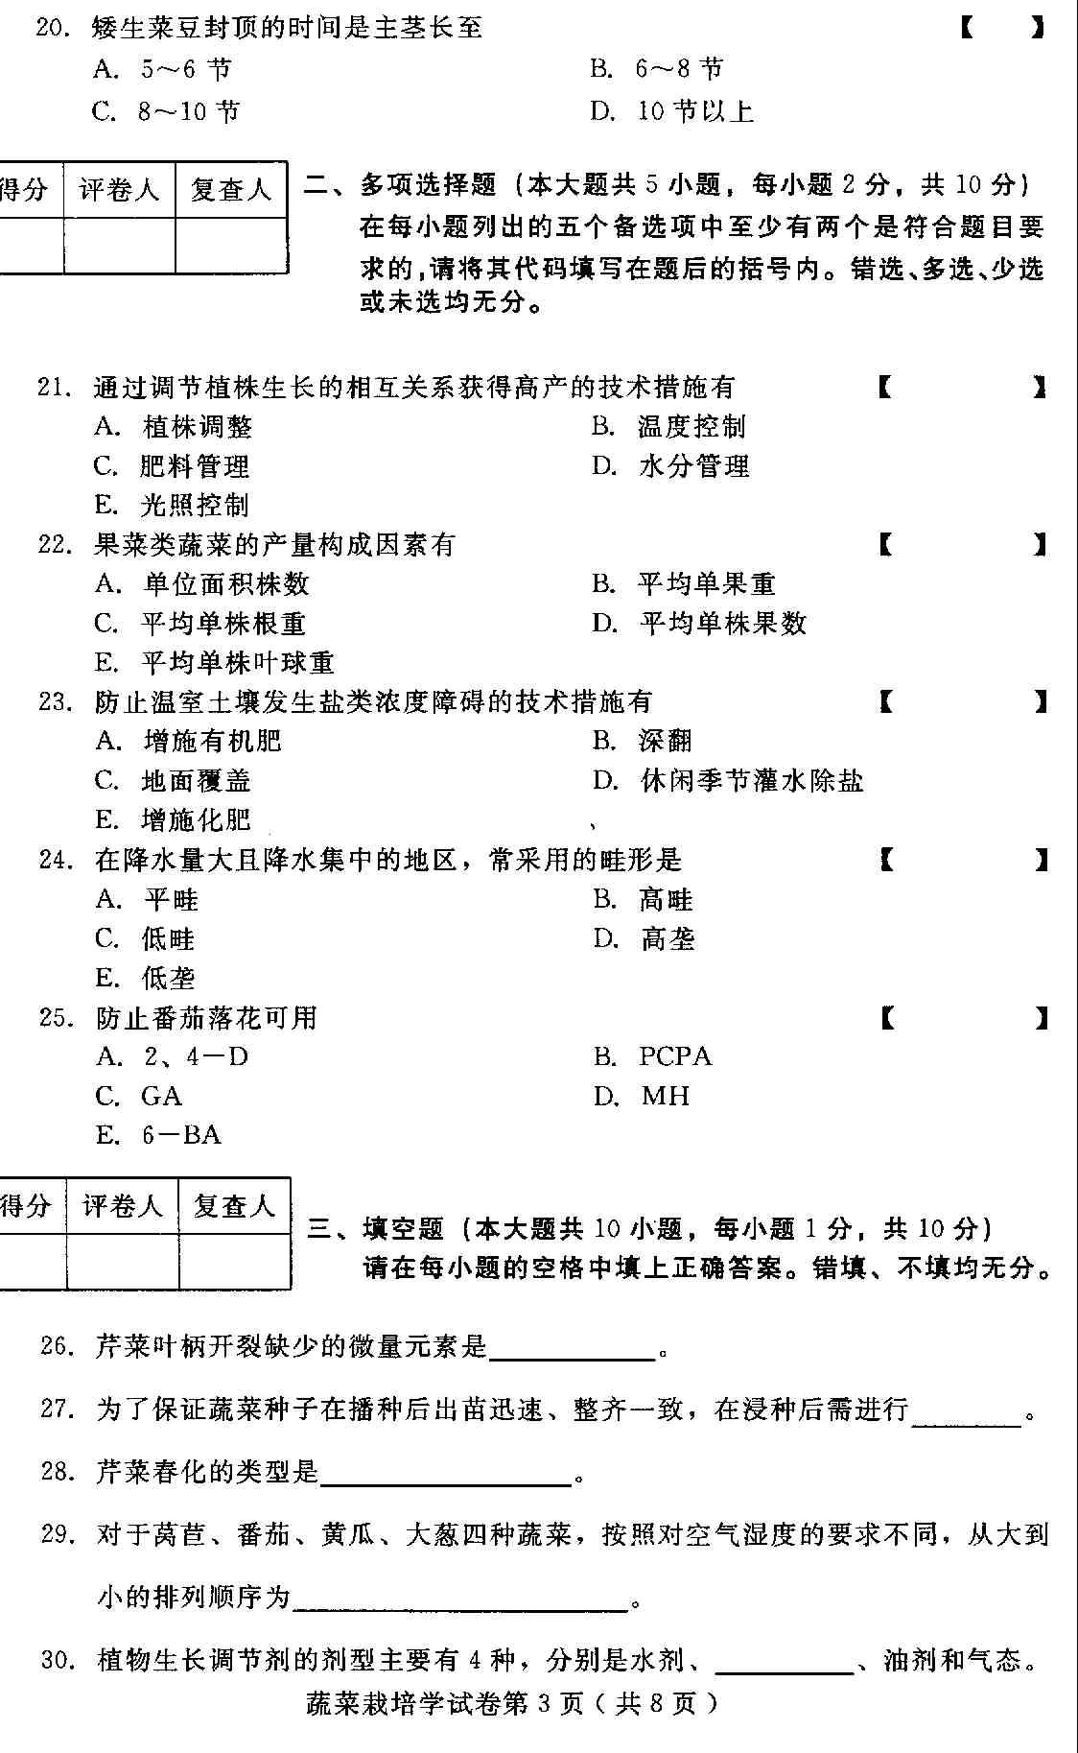
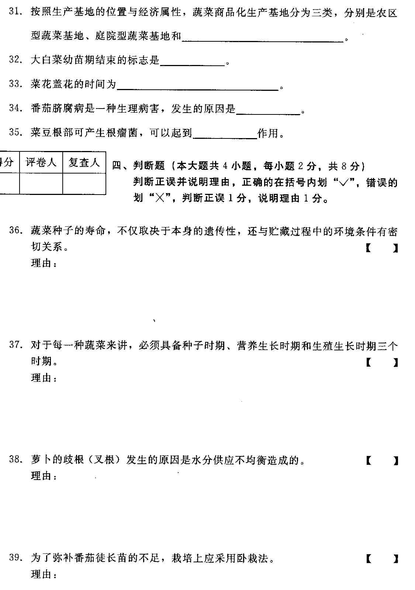
- 名词解释（本大题共4小题，每小题3分，共12分）
- 发育
- 大白菜团棵
- 韭菜的跳根
- 黄瓜的单性结实
- 简答题（本大题共4小题，每小题5分，共20分）
- 简述定植前秧苗锻炼的具体措施。
- 简述施肥的基本原则。
- 简述甘蓝定植时的注意事项。
- 简述芹菜的收获方法。
- 论述题（本大题共2小题，每小题10分，共20分）
- 论述大白菜结球期的肥水管理技术。
- 论述黄瓜播种后苗期管理技术。
